Pilvi on peitossa!
Pilvikeskuksiin ja konesaleihin suunnitellut kevyet komposiittikannet nopeuttavat pääsyä maanalaiseen infrastruktuuriin ja valokuitukaapelointiin

Runko
Konesalit ja pilvitallennuspalvelut kasvavat vuositasolla eksponentiaalisesti, ja globaalin tallennustilan määrän arvioidaan kasvavan vuosina 2016–2021 keskimäärin 36 % vuodessa (286 exatavusta 1,3 zettatavuun). Suuret toimijat etenevät nopeasti kasvattaessaan läsnäoloaan Euroopassa. Google on julkistanut suunnitelman 600 miljoonan euron konesalin rakentamisesta Tanskaan, kun taas AWS on käynnistänyt uuden pilvialueen Tukholmaan ja hankkinut 9,2 miljoonalla dollarilla maata Ruotsista uusien konesalien rakentamiseen. Kasvua ohjaa osittain siirtyminen kohti on-demand-palveluita.
Nämä tilat ovat erikoistuneita ympäristöjä, joilla on täsmälliset suorituskykyvaatimukset. Ne rakennetaan yleensä tiukan aikataulun puitteissa.
Kaikki niistä ovat kuitenkin erilaisia. Jokaisella laitoksella on omat tarpeensa.
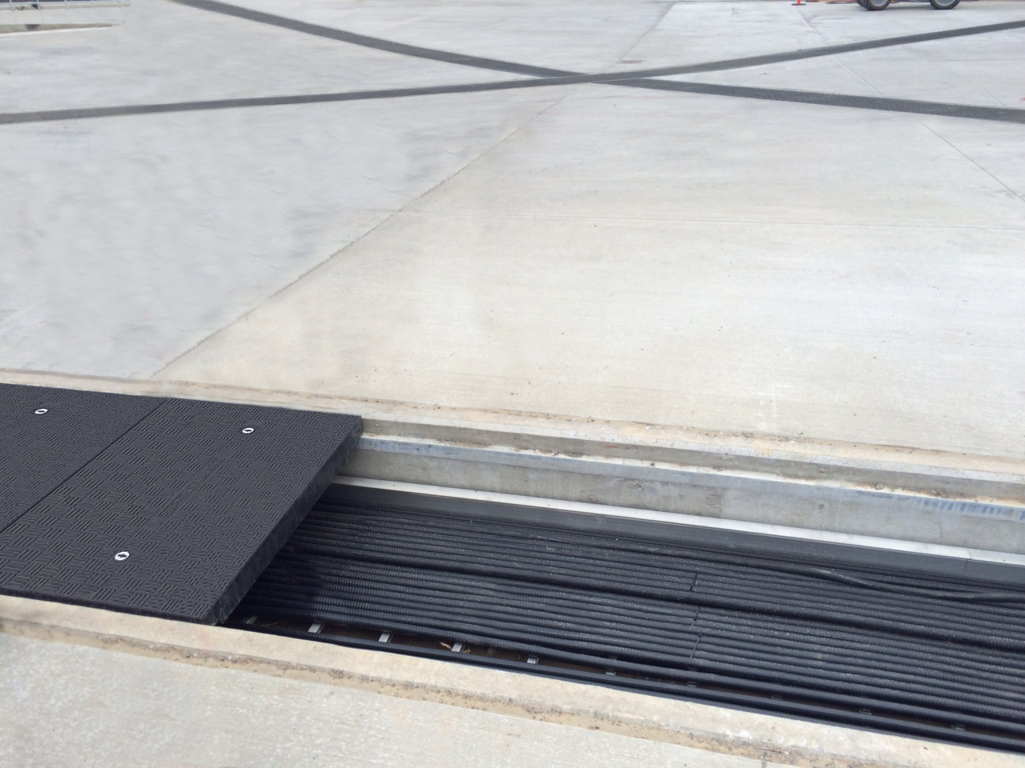
Toisin kuin monet muut rakennusprojektit, pilvikeskukset ja konesalit kehittyvät rakentamisensa jälkeen nopeasti. Palvelimia vaihdetaan usein ja tiloja suurennetaan tallennuskapasiteetin kasvaessa ja uusien teknologioiden tullessa markkinoille. Tämä vaatii sisäiseltä rakenteelta joustavuutta.
Vastatakseen näihin uusiin haasteisiin useat suunnittelijat ja rakennusyhtiöt ovat kiinnostuneet nykyaikaisista materiaaleista, kuten Fibreliten komposiitista valmistetuista GRP-kanavakansista, jotka tarjoavat monia ainutlaatuisia etuja.

Rakentamisen ainutlaatuiset haasteet
Sisäinen rakenne on pilvikeskusten ja konesalien rakentamisen kannalta avainasemassa, sillä sen pitää tukea tarvittavaa laajaa infrastruktuuria, palvelimia ja kaapelointeja sekä mahdollistaa nopea huolto (käytön aikana Tier 3- ja Tier 4 -tasoilla) ja skaalautuvuus. Infrastruktuuriin kuuluvat normaalisti UPS, virran jakelu, jäähdytysjärjestelmät, palontorjuntajärjestelmät sekä turvajärjestelmät, joista monet ovat redundantteja (Tier 4 -tason tiloissa jopa 2N+1).
Pilvikeskusten ja konesalien käytön lisääntyessä niiden vaatimukset ovat kehittyneet merkittävästi. Viime vuosina tämä on johtanut tarpeeseen parantaa tehoa ja luotettavuutta sekä vähentää epäkäytettävyyttä, mistä seurauksena vastinetta rahalle on alettu painottaa enemmän kuin pelkkä ostohintaa.
Myös teknologian vanhenemista pidetään tärkeänä seikkana, ja laitokset pitääkin turvata tulevaisuuden varalta aina kun mahdollista. Nykyisiä tiloja rakentavat suunnittelijat ja rakennusyhtiöt vastaavat haasteeseen käyttämällä ketteriä, moderneihin ja laajennettaviin materiaaleihin perustuvia suunnitelmia ja noudattamalla modulaarista lähestymistapaa.

Komposiittikannet helpottavat rakennus- ja huoltotöitä
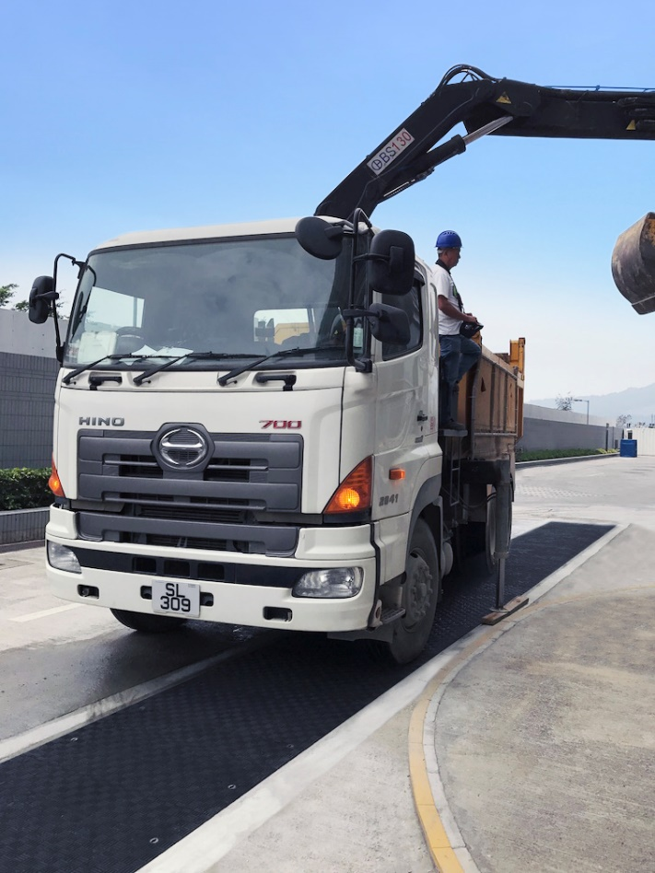
Eräs moderni tuote, jota käytetään parantamaan pilvikeskusten ja konesalien rakentamisen ja huollon tehokkuutta, ovat räätälöidyt ja modulaariset GRP-komposiitista valmistetut infrastruktuuri-/kaapelikaivantojen kannet. Eräät maailman suurimmista brändeistä ovat jo ottaneet näitä Fibreliten valmistamia tuotteita käyttöön laitoksissaan ympäri Eurooppaa, Aasiaa ja Amerikkaa. Myös monet johtavista öljy-yhtiöistä, kuten ExxonMobil, BP, Repsol ja Neste, ovat jo viimeisten 30 vuoden ajan käyttäneet Fibreliten kevyitä komposiittikansia huoltoasemillaan eri puolilla maailmaa. Itse asiassa Fibrelite valmisti maailman ensimmäisen komposiitista tehdyn kaivantokannen vuonna 1980. Jos omistat auton, olet useasti kävellyt Fibreliten kannen yli tankatessasi.
Tämän päivän pilvikeskuksia ja konesaleja rakentavat suunnittelijat ja rakennusyhtiöt käyttävät Fibreliten kaivanto- ja kaapelikansia peittämään maanalaista infrastruktuuria ja kuituoptiikkakaapelikanavia siten, että ne ovat edelleen luoksepäästävissä. Perinteisesti kannet on tehty betonista tai metallista. Fibreliten innovatiiviset, modulaariset GRP-kannet ovat kuitenkin huomattavasti kevyempiä ja mahdollistavat turvallisen ja nopean manuaalisen irrottamisen, myös silloin kun kannettavana on enemmän kuormaa (esim. kanavat, jotka kulkevat rakennusten välissä kulkevan liikenteen ali). Fibrelite-kansia on saatavana jopa F900/90 tonnin kantoluokituksella, korroosio ei vaikuta niihin ja niiden kävelytasossa on ainutlaatuinen luistamaton pinta.
Fibrelite-kannet asennettuna infrastruktuurin ja kuituoptiikkakaapeleiden peitoksi konesalin pelastustiellä

Monissa tapauksissa näitä kansia käyttävät yritykset valitsevat räätälöidyn vaihtoehdon, joka valmistetaan täsmälleen halutun kokoisena ja värisenä, kuormauskapasiteetiltaan sopivana ja varustetaan halutuilla kiinnikkeillä (esim. kiinnitysjärjestelmää varten). Usein komposiittikansilla korvataan aiemmin asennettuja betoni- tai metallikansia.
”Tehokkuus ja joustavuus ovat oleellisen tärkeitä konesalien ja pilvipalveluiden kaltaisissa ympäristöissä, joten on tärkeää yksinkertaistaa kaikkia mahdollisia prosesseja. On vaikuttavaa, missä määrin konesalit käyttävät komposiittikansiamme juuri tähän tarkoitukseen”
Jo Stott
Fibreliten markkinointijohtaja

Lisätietoja Fibrelite-kansien käytöstä on tapaustutkimussivulla

PÄÄTTYY

Tietoja toimittajille:
Valokuvat saatavana täysikokoisina OPW:n MyNewsDeskin kautta

Tietoa Fibrelistestä
Maailmanlaajuisesti toimiva Fibrelite valmistaa lasivahvistetusta muovista (GRP) huipputeknisiä kulkuaukkojen komposiittikansia, jotka pystyvät kantamaan jopa 90 tonnin painon, mutta ovat samalla riittävän kevyitä nostettavaksi käsin. Yhtiö tunnetaan laadukkaasta teknisestä tuesta ja palvelusta.
Alkujaan lähes 40 vuotta sitten kehitetyt ja nykyisin huoltoasemien mittarikentillä standardiksi muodostuneet Fibrelite-kannet ovat yhä useimmin käytössä sekä uudisrakentamisessa että jälkiasennuksena monilla eri aloilla yli 80 maassa. Lisätietoja on osoitteessa www.fibrelite.com
Lisätietoja antaa Aaron McConkey (aaron@fibrelite.com +44 (0) 1756 799773)
Fibrelite; Snaygill Industrial Estate; Keighley Road; Skipton; North Yorkshire BD23 2QR

